История празднования 1мая
Первого мая, в день, исторически связанный с темой труда, отмечаемый под различными названиями во многих государствах. Федерация Независимых Профсоюзов России традиционно организует проведение Первомайской акции, на которой привлекает внимание общества и власти к важным вопросам развития страны и проблемам трудовых отношений.
История Первомая, как праздника трудящихся, связана с трагическими событиями. 1 мая 1886 года в американском городе Чикаго прошла первая массовая демонстрация рабочих, в которой приняли участие от 30 до 40 тысяч человек. Они требовали сократить 15-часовой рабочий день до восьми часов в сутки и выделить два официальных выходных в неделю.
Волна протестов прошла и в других городах США, в том числе в Нью-Йорке и Детройте. Забастовки привели к стычкам со стражами правопорядка, в результате погибло и пострадало много людей. Организаторов митингов приговорили к смертной казни.
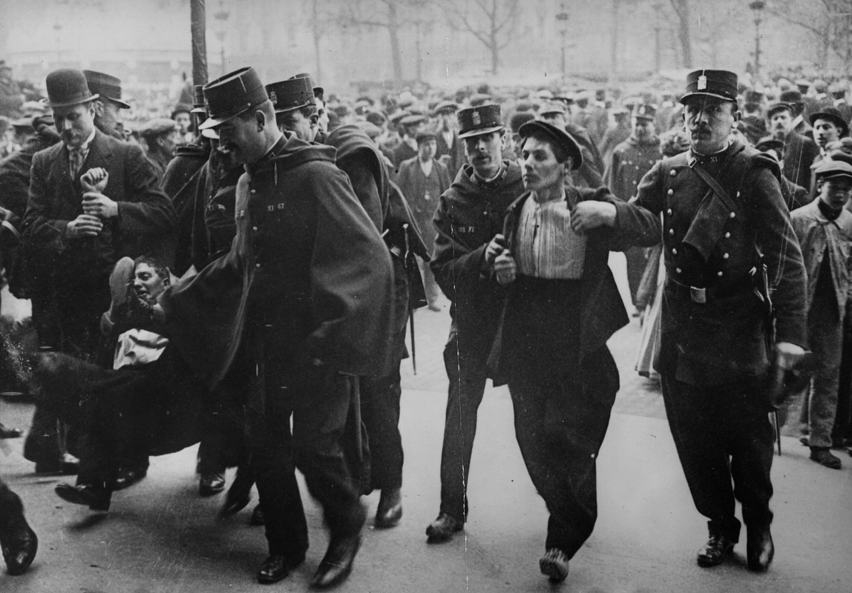
В память о погибших в борьбе за свои права на Конгрессе II Интернационала в Париже в 1889 году был подписан указ о назначении 1 мая Днем международной солидарности трудящихся. Первые шествия трудящихся в честь этого события прошли в 1890 году в Америке, Германии, Бельгии, Дании и Франции.
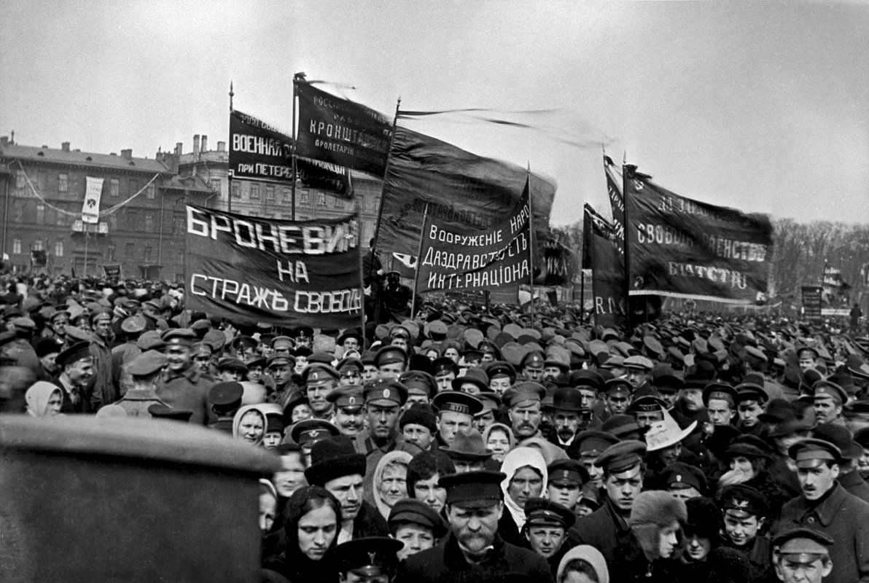
В Российской империи первомайский пикет в первый раз прошел в 1891 году. Под Петербургом почти 200 человек под руководством социал-демократа и революционера Михаила Бруснева провели первую так называемую маевку. Бастующие требовали смены власти в стране.

В начале XX века на маевках стали собираться массовые пикеты. Так, в 1901 году в Харькове, Гомеле и Тифлисе рабочий класс вышел на митинги с антиправительственными лозунгами.
1 мая 1912 года в акциях протеста участвовало уже около 400 тысяч человек. Рабочие все так же требовали смены руководства в стране, изъятия земель у помещиков и лучших условий труда. Позже к участникам митингов присоединились солдаты, матросы и крестьяне.
После Октябрьской революции, когда к власти пришли большевики и многие требования трудящихся были выполнены, праздник стали отмечать в стране официально.
В 1918 году 1 мая провозгласили Днем Интернационала. В праздничных шествиях рабочих по всей стране участвовало более миллиона человек.
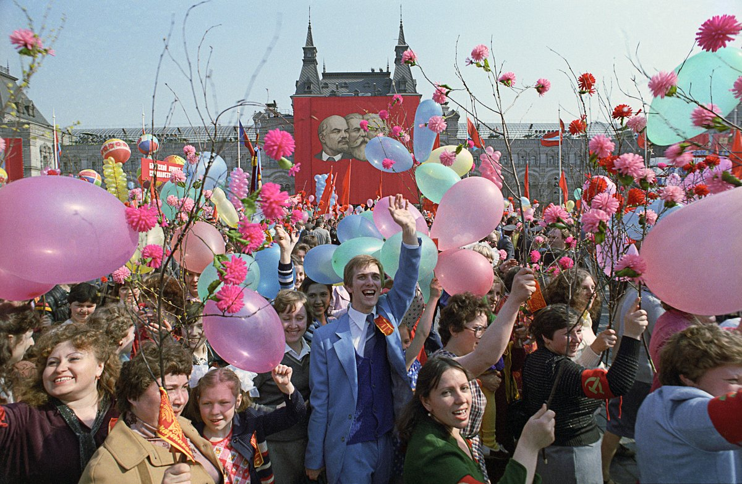
В 1928 году членами ВЦИК Совета народных комиссаров РСФСР было подписано постановление, согласно которому 1 и 2 мая стали выходными днями для всех граждан страны.
В 1956 году первомайскую демонстрацию трудящихся в Москве и других городах СССР первый раз показали по телевизору. С этого дня трансляции тематических акций стали проводится регулярно.
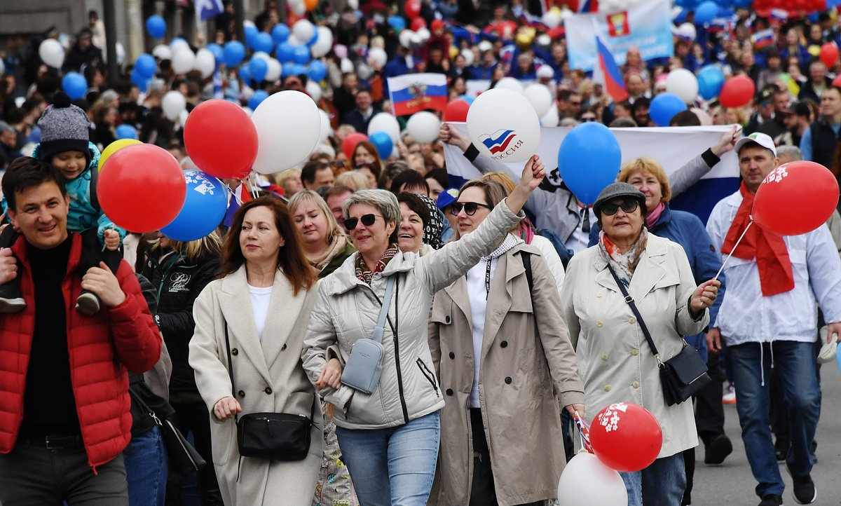
После распада СССР 1 мая вновь решено было переименовать — на этот раз в Праздник весны и труда. В 2014 году члены профсоюзных коллективов провели первое в современной России массовое шествие, оно состоялось во многих городах страны. С тех пор традиция с первомайскими акциями начала постепенно возрождаться.
В 2025 году, объявленном Исполнительным комитетом ФНПР Годом трудовой доблести «Всё для Победы!» в честь 80-й годовщины Победы в Великой Отечественной войне, 120-летия профсоюзного движения в России и 35-летия образования ФНПР и Общероссийского Профсоюза образования, трудовой подвиг в военные и послевоенные годы, современный образ человека труда должны стать важнейшей темой профсоюзных мероприятий.
XII съезд ФНПР в резолюции «Информация, агитация, пропаганда – для развития профсоюзов» отметил необходимость для всех профсоюзных организаций, входящих в ФНПР, формировать у членов профсоюзов достоинство работающего человека, ответственное отношение к труду и коллективу, чувство гордости за свою профессию и принадлежность к профсоюзному движению, повсеместно распространять профсоюзную идеологию, активно работать со СМИ, пропагандируя ценности достойного труда, социального партнерства и правозащитной работы профсоюзов.
Вместе с тем в резолюции «Социальное партнёрство для каждого: от предприятия до государства» XII съезд ФНПР отметил, что, несмотря на положение Конституции Российской Федерации об обеспечении в Российской Федерации социального партнёрства и обязанности Правительства Российской Федерации реализовывать принципы социального партнёрства в сфере регулирования трудовых и иных непосредственно связанных с ними отношений, действующее законодательство не в полной мере соответствует конституционным принципам социального партнёрства. Вследствие отказа ряда работодателей от участия в системе социального партнёрства значительная часть трудящихся не защищена коллективными договорами и соглашениями. Не разработаны механизмы распространения социального партнёрства на работающих в условиях нестандартных форм занятости.
Профсоюзы уверены, что достижение национальных целей развития Российской Федерации на период до 2030 года и на перспективу до 2036 года, установленных указом Президента Российской Федерации, невозможно без участия трудовых коллективов и без внимания со стороны государства к человеку труда.

